食源性疾病病例数据智能采集
嵌入式微服务组件集成策略技术规范

编制单位：国家食品安全风险评估中心
编制日期：2023年5月
1 引言 2
1.1 编写目的 2
1.2 适用范围 2
1.3 术语和定义 2
2 嵌入式微服务组件业务实现方式 3
3 嵌入式微服务组件特点 3
4 嵌入式微服务组件业务流程图 4
4.1 总流程图 4
4.2 哨点医院流程图 5
4.3 报告医院流程图 5
5 嵌入式微服务组件对接 6
5.1 诊断结论判断接口 6
5.2 传值方式 7
5.3 传值字段 7
5.4 哨点医院调用地址 10
5.5 报告医院调用地址 11
6 网络配置 11

引言

编写目的
本文档用于描述在医院前置机部署了食源性疾病病例数据智能采集嵌入式微服务组件（简称：FBD表单组件）服务包之后，与医院HIS系统联调的指引说明。

适用范围
本文档适用承担食源性病例信息监测报告并使用食源性疾病病例数据智能采集嵌入式微服务组件（简称：FBD表单组件）进行数据填报的医疗机构。

术语和定义
国家平台病例系统：全民健康保障信息化工程——食品安全风险评估业务应用平台食源性疾病病例监测模块。
省级病例系统：省级食源性疾病病例监测系统。
嵌入式微服务页面（医生填报）：部署后生成的第一个url地址。
医院客户端（公卫科审核上报）：部署后生成的第二个url地址。
FBD表单组件：食源性疾病病例数据智能采集嵌入式微服务组件

嵌入式微服务组件业务实现方式
该直报方式是在医院的HIS系统根据诊断触发调用医院前置机部署FBD表单组件的嵌入式微服务页面（医生填报），由临床医生在该录入页面录入食源性疾病信息，科室医生可访问医院客户端（公卫科审核上报）审核病例信息，点击上报，上传病例数据到省级（国家）食源性疾病监测系统完成上报工作。

嵌入式微服务组件特点
HIS系统改造工作量小。即使以后每次国家校验规则、字段等升级更新时，不需要HIS厂商做较多修改，大大减少对接联调测试的工作。

嵌入式微服务组件业务流程图

总流程图

哨点医院流程图

报告医院流程图

嵌入式微服务组件对接
医院HIS系统接口对接顺序：
（1）诊断结论触发。
（2）哨点医院调用地址和报告医院调用地址分配对应哨点医院和报告医院两种医院类型，根据本医院类型，选用接口调用地址。
（3）选用数据加密方式。

诊断结论判断接口
根据诊断结论判断是否触发弹出嵌入式微服务页面（医生填报）
例如：
http://XX.XX.XX.XX:YY//infections/goto/isFoodDiseases?diagnosisName=饮食性腹泻,摄入其他植物(或植物的某些部分)的毒性效应
返回结果对应true或false,结果为true,则需要弹出嵌入式微服务页面（医生填报）（即为相应的医院类型调用地址，5.4哨点医院调用地址和5.5报告医院调用地址）。

注1：
（多个诊断结论用英文的逗号隔开）

传值方式
传值方式： URL地址+参数形式
例如:
http://XX.XX.XX.XX:YY/infections/goto/SimplediseaseAddNopw?diseaseDate=2022-03-11 14:35&diseaseTreattime=2022-03-12 10:20&outPatientNumber=20230727001&patientName=测试患者&diseaseSex=0&guarderName=测试监护人&diseaseIsreexam=0&diseaseIspaint=0&identityCard=370612199003075810&diseaseBirthday=1990-03-07&phoneNumber=17888888888&workUnit=测试单位&fillingDoctorName=测试医生&diseaseOccupation=23009007&medicalInstiSeHospital=f3cb9251da17de8fc53cc6727&diseaseProvince=江西省&diseaseCity=赣州市&diseaseDistrict=章贡区&diseaseAddress=测试地址&uName=cysdeys

传值字段
传值字段：字符集UTF-8
中文名称 | 英文名称 | 数据类型 | 备注
*发病时间 | diseaseDate | datetime | YYYY-MM-DD HH:mm
*就诊时间 | diseaseTreattime | datetime | YYYY-MM-DD HH:mm
门诊ID号 | outPatientNumber | varchar
*患者姓名 | patientName | varchar
*患者性别 | diseaseSex | int | 0 女 1 男
监护人姓名 | guarderName | varchar
*是否复诊 | diseaseIsreexam | int | 0否 1是
*是否住院 | diseaseIspaint | int | 0否 1是
住院号 | diseaseHospitalno | varchar | 是否住院为是时必填
身份证号 | identityCard | varchar
*出生日期 | diseaseBirthday | date | YYYY-MM-DD
*联系电话 | phoneNumber | varchar
工作单位 | workUnit | varchar
死亡时间 | deathDate | datetime | YYYY-MM-DD HH:mm
接诊医生 | fillingDoctorName | varchar
*医疗机构(必填) | medicalInstiSeHospital | varchar | 与省级（国家）平台编码保持一致
*现住地址省 | diseaseProvince | varchar
*现住地址市 | diseaseCity | varchar
*现住地址区 | diseaseDistrict | varchar
*现住地址具体 | diseaseAddress | varchar
*职业 | diseaseOccupation | varchar | 与国家平台编码保持一致
*账号（必填） | uName | varchar | 省级（国家）平台登录账号
*token编码 | token | varchar | 机构唯一授权码，该机构进行数据交换过程中的认证标识

返回值 | 返回内容
Status | success 新增成功，error新增失败

注2：
医疗机构指：江西省-赣州市-XX县-XX人民医院这一行信息。
医疗机构medicalInstiSeHospital：可以在客户端（公卫科审核上报）首页右上角“单位用户信息查看”的单位Guid字段查看。
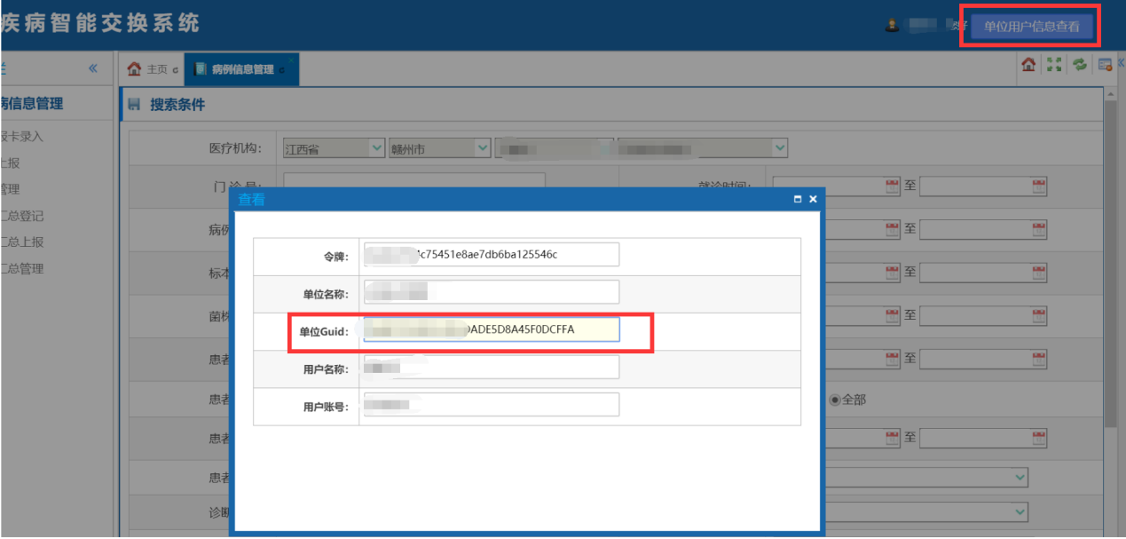

注3：
国家平台病例系统对应的职业字典表。
23009001 | 托幼儿童
23009002 | 学生
23009003 | 农民
23009004 | 民工
23009006 | 餐饮食品业
23009007 | 医务人员
23009008 | 干部职员
23009009 | 离退人员
23009010 | 教师
23009011 | 家务及待业
23009012 | 其他
23009014 | 散居儿童
23009015 | 工人
23009016 | 商业服务
23009017 | 牧民
23009018 | 渔民
23009019 | 不详

注4：
账号：登录省级（国家）病例系统的账号。是登录账号，不是Ukey的姓名。
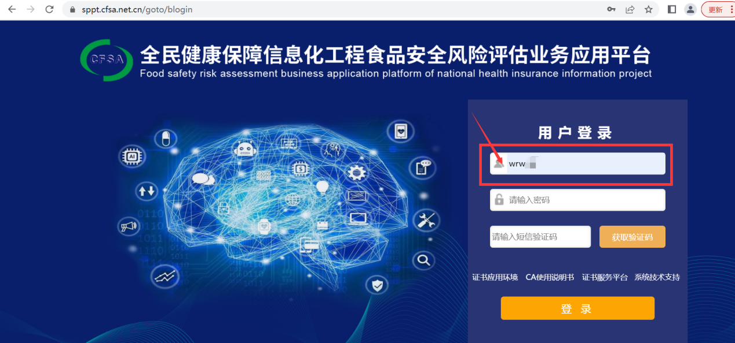
国家病例系统截图

注5：
token编码：对接省级（国家）病例测试网token编码部署时已经配置。
对接省级（国家）正式网token编码需要医院先申请。
正式网token编码测试完成后，由部署人员更新到正式网。

哨点医院调用地址
哨点医院请求参数数据，例如：
http://XX.XX.XX.XX:YY/infections/goto/addSyxjbNopw?diseaseDate=2022-03-11 14:35&diseaseTreattime=2022-03-12 10:20&outPatientNumber=20230727001&patientName=测试患者&diseaseSex=0&guarderName=测试监护人&diseaseIsreexam=0&diseaseIspaint=1&diseaseHospitalno=89891&identityCard=370612199003075810&diseaseBirthday=1990-03-07&phoneNumber=17888888888&workUnit=测试单位&fillingDoctorName=测试医生&diseaseOccupation=23009007&medicalInstiSeHospital=f3cb9251da17de8fc53cc6727&diseaseProvince=江西省&diseaseCity=赣州市&diseaseDistrict=章贡区&diseaseAddress=测试地址&uName=cysdeys

报告医院调用地址
报告医院请求参数数据，例如：
http:// XX.XX.XX.XX:YY/infections/goto/SimplediseaseAddNopw?diseaseDate=2022-03-11 14:35&diseaseTreattime=2022-03-12 10:20&outPatientNumber=20230727001&patientName=测试患者&diseaseSex=0&guarderName=测试监护人&diseaseIsreexam=0&diseaseIspaint=1&diseaseHospitalno=89891&identityCard=370612199003075810&diseaseBirthday=1990-03-07&phoneNumber=17888888888&workUnit=测试单位&fillingDoctorName=测试医生&diseaseOccupation=23009007&medicalInstiSeHospital=f3cb9251da17de8fc53cc6727&diseaseProvince=江西省&diseaseCity=赣州市&diseaseDistrict=章贡区&diseaseAddress=测试地址&uName=cysdeys

网络配置
部署完之后，生成2个url地址:
嵌入式微服务页面（医生填报）
http://XX.XX.XX.XX:YY/infections/goto/addSyxjb
客户端（公卫科审核上报）
http://XX.XX.XX.XX:YY/infections/goto
URL嵌入式页面地址需要医院端开放对应的url端口的安全网络访问权限，通过前置机网络路由实现与省级（国家）平台的跳转访问。

注6：
http://XX.XX.XX.XX:YY/中XX.XX.XX.XX是医院服务器IP，YY是端口号。若部署时使用80端口，各个地址不需要显示端口号YY。

